**クレジットカードとキャッシュレス化**

　年　　組　　番（　　　　　　　）

１　次の支払い方法の支払い時期（即時払い、前払い、後払い）を（　）に記入しよう。

　　（複数解答可）

ａ．現金・・・・・・・・・・・（　　　　　　　　　　　　　　　　　　　　　）

ｂ．プリペイドカード・・・・・（　　　　　　　　　　　　　　　　　　　　　）

ｃ．クレジットカード・・・・・（　　　　　　　　　　　　　　　　　　　　　）

ｄ．キャリア決済・・・・・・・（　　　　　　　　　　　　　　　　　　　　　）

ｅ．ＱＲ・バーコード決済・・・（　　　　　　　　　　　　　　　　　　　　　）

２　ＱＲ・バーコード決済のメリット、デメリットについて、あてはまる言葉を記入しよう。

|  |  |  |
| --- | --- | --- |
|  | メリット | デメリット |
| ＱＲ・バーコード決済 | ・手元に（　　a　　）がなくても、欲しいものをすぐに買うことができる  ・クレジットカードを出さずに支払いができる | ・初期設定が面倒  ・不正アクセスやアカウント乗っ取りのリスクがある  ・前払いの場合、（　　b 　）することが面倒  ・後払いの場合、（　　c 　）可能性がある  ・スマホを忘れると買物ができない |

　 a.( ) b.( ) c.( )

３　クレジットカードのしくみについて、あてはまる言葉を語群から選ぼう。

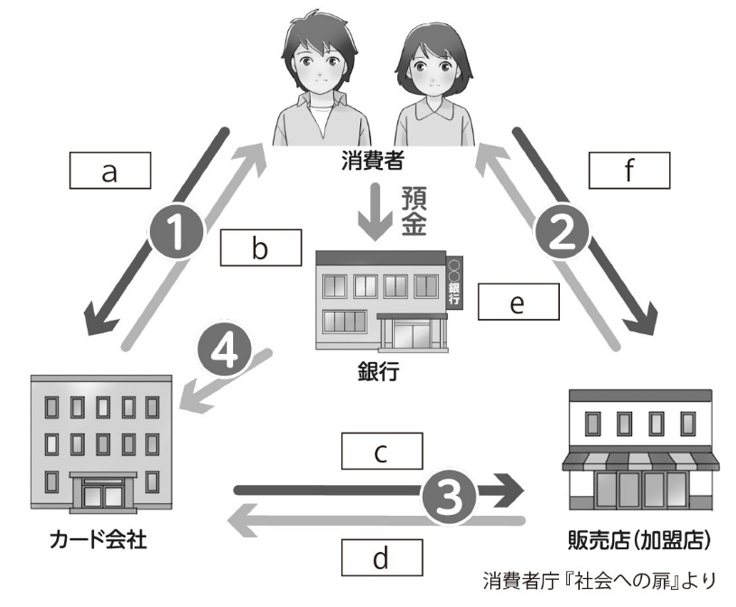

ａ．（　　　　　　）

ｂ．（　　　　　　）

ｃ．（　　　　　　）

ｄ．（　　　　　　）

ｅ．（　　　　　　）

ｆ．（　　　　　　）

【語群】

１．売上げに応じた手数料 ２．商品の引渡し

３．カード発行 ４．代金立替払

５．クレジットカード契約の申込み ６．クレジットか―ドの暗証番号の入力またはサイン